Приложение №1 к Техническим требованиям
Таблица 4.1. Требования к продукции (индивидуальные требования по каждой позиции перечня продукции)
Наименование продукции: Сапоги войлочные зимние

№ п/п | Наименование продукции | Требования заказчика * |  |  |  | Предложения участника**
№ п/п | Наименование продукции | ГОСТ, ТУ, Сертификаты соответствия*** | Технические и функциональные характеристики  (параметры эквивалентности) | Место поставки | Количество | Наименование продукции | ГОСТ, ТУ, Сертификаты соответствия | Технические и функциональные характеристики | Место поставки
1 | 2 | 3 | 4 | 5 | 6 | 7 | 8 | 9 | 10
 | Сапоги войлочные зимние | Материалы, используемые для изготовления СИЗ, и вещества, которые могут выделяться при их эксплуатации, не должны вызывать у пользователя заболевание и (или) травму. Материалы СИЗ должны соответствовать санитарно-гигиеническим требованиям Технического регламента Таможенного союза «О безопасности средств индивидуальной защиты» (ТР ТС 019/2011). | Размерный ряд: с 36 по 47 размеры.  Сапоги войлочные мужские для работы в IV и особом климатических поясах.  Подошва из пористой резины обеспечивает защиту от скольжения, а войлочная подложка — отличную теплоизоляцию стопы.  Технические требования к обуви от низких температур:  Защитные свойства: 3, Тн 40  Минимальная высота обуви 35 см., по отношению к 42 размеру.  Обувь выполнена из цельного войлока для валенок, иглопробивного толщиной не менее 6 мм., сверху отделана кожей + юфть толщиной не менее 2 мм. Отделка кожей + юфть выполнена высотой не менее 150 мм. от верха подошвы.  Верх обуви из кожи (юфть) прошита двойной строчкой.  Стелька — войлок толщиной не менее 6 мм.  Подносок — термопластичный (не менее 5Дж., не более 50)  Метод крепления подошвы — доппельно-клеевой.  Подошва — подложка из войлока (не менее 10 мм.) + пористая резина (не менее 5 мм.) + каблук из пористой резины (не менее 15 мм.)  На высоте 150 мм. (по отношению к 42 размеру) от верха подошвы выполнено расширение войлока в виде кожаной вставки с регулируемым кожаным ремешком для фиксации обуви на ноге.  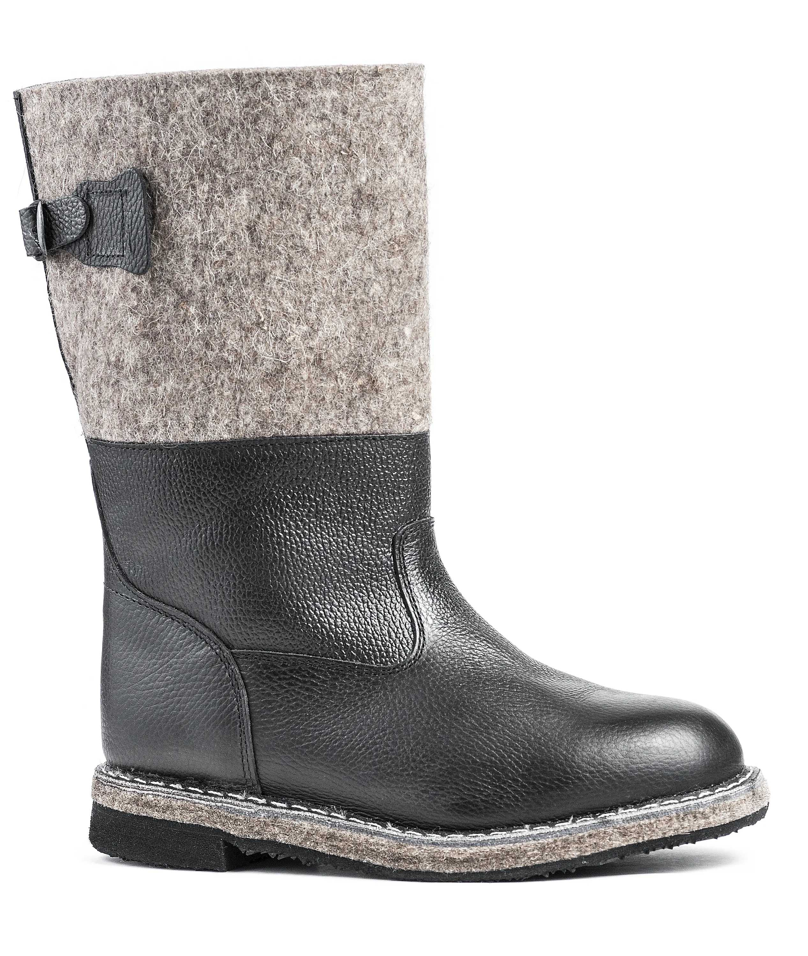 | 677004, РФ, РС (Я), г. Якутск, ул. Беринга, 42 Производственная база АО «Сахаэнерго». | 1701 пара.  Размеры с 36 по 47 | Способ подтверждения: указание наименования продукции |  | Способ подтверждения: указание функциональных и технических характеристик | Способ подтверждения: согласие
* Указанные в настоящем ТТ ссылки на ТУ, марку (тип) продукции носят описательный, а не обязательный характер.
** Способ подтверждения участником соответствия требованиям указан в таблице в отношении каждой позиции закупаемой продукции
*** В случае если какой-либо из указанных в настоящих Технических требованиях ГОСТ или нормативный документ был отменен в связи с выпуском новой редакции стандарта, то Участнику необходимо применять ГОСТ или нормативный документ, принятый в его развитие

